**資料３**

都市基盤施設長寿命化計画（仮称）

**下水道（土木構造物）維持管理計画（案）**

平成２６年○月



大阪府都市基盤施設維持管理技術審議会

下水等設備部会

大阪府流域下水道　処理場・ポンプ場　土木構造物維持管理計画

目　　次

1 はじめに - 1 -

2 全体の維持管理フロー - 2 -

3 管理方法と管理の単位 - 3 -

3.1 土木躯体(ｺﾝｸﾘｰﾄ)の管理方法 - 3 -

3.2 土木付帯設備の管理方法 - 4 -

3.3 管理・点検の単位 - 5 -

4 計画的な点検 - 7 -

4.1 趣旨、目的 - 7 -

4.2 対象施設の選定 - 7 -

4.3 点検の種類、方法と頻度 - 8 -

4.4 点検項目と内容 - 9 -

4.5 記録様式（初期点検） - 10 -

4.6 記録様式（定期点検） - 13 -

4.7 処置・対策 - 15 -

5 詳細点検 - 17 -

5.1 趣旨・目的 - 17 -

5.2 頻度、実施時期 - 17 -

5.3 点検項目、点検方法 - 17 -

5.4 診断項目、評価（診断）判定基準 - 19 -

5.5 健全度判定基準（更新時期の判定） - 22 -

5.6 記録様式（詳細点検） - 24 -

6 対策実施（補修、補強、改築） - 28 -

6.1 対策 - 28 -

7 記録、ﾃﾞｰﾀの保存、活用 - 31 -

7.1 記録、ﾃﾞｰﾀの保存、活用 - 31 -

参　考　資　料 - 33 -

（１） 初期点検表 - 34 -

（２） 定期点検表 - 40 -

（３） 詳細点検表 - 46 -

（４） 各種点検写真 - 52 -

（５） 資産管理表 - 59 -

# はじめに

大阪府の流域下水道は、昭和40年に流域下水道事業に着手し、流域下水道整備を推進してきた。平成24年度末現在、府内の流域下水道区域の下水道普及率は91.7％に達している。

また、本府の流域下水道の水みらいセンターおよびポンプ場においては、機械電気設備では耐用年数を超過したものから順次、更新や長寿命化を図っており、土木構造物についても、あと数年で耐用年数を超過する施設も有している。本格的な大量更新時期を迎え、今後も老朽化施設ストックの更なる増加が不可避な状況にある。

下水道は、重要なライフラインであり、万が一機能停止した場合、府民生活や企業活動に重大な支障を及ぼすことから、適切な維持管理、計画的な改築更新による安定した機能確保が不可欠である。今後は、限られた財源の中で整備してきた施設をいかにして機能を維持し、長期に活用していくのかが重要な課題となっている。

このような状況から、本計画は、施設の延命化、維持管理コストの最小化･平準化を目標として、水処理施設等土木構造物の管理水準と点検、調査、補修、更新等維持管理内容を明確にし、水みらいセンター及びポンプ場の維持管理を適切に行っていくための実施手法を定めることを目的とする。

本計画は、水みらいセンター及びポンプ場の土木構造物に適用する。

# 全体の維持管理フロー

既存施設及び新設施設に対する全体の維持管理フローを以下に示す。

主な資産情報の整理

**→３**

**“→数字”**は、参照する章番号を示す。

点検計画の策定

初期点検の実施

**→４**

異常有り

異常の有無

異常無し

定期点検、

計画点検※1の実施

整理

異常有り

詳細点検の実施

**→４**

**→５**

機能は確保

劣化の修復可能

劣化の進行が著しい

機能喪失

異常の有無

健全度判定

短期改築計画

(長寿命化計画)

軽微な異常

修　　繕

**→６**

異常無し

**→６**

施設管理情報の蓄積と活用

**→７**

図2.1　全体の維持管理フロー

※1： 計画点検とは、ﾌﾟﾗﾝﾄ機械又はﾌﾟﾗﾝﾄ電気設備の点検整備または改築工事等により水槽内の水がない期間に合わせて実施する点検

# 管理方法と管理の単位

ポンプ場、処理場施設の管理方法には、予防保全と事後保全がある。

予防保全は寿命を予測し異常や故障に至る前に対策を実施する管理方法であり、状態監視保全と時間計画保全に分類される。また、事後保全は異常の兆候や故障の発生後に対策を行う管理方法である。それぞれの特徴、留意点を下表に示す。

表3.1　管理方法の分類とその特徴



（出典：『ｽﾄｯｸﾏﾈｼﾞﾒﾝﾄ手法を踏まえた下水道長寿命化計画策定に関する手引き』

国土交通省H25 P.53）

## 土木躯体(ｺﾝｸﾘｰﾄ)の管理方法

土木躯体の管理方法は、中性化の進行状況を基に行うものとする。腐食ひび割れが目視で確認できる状況になった場合には、すでに劣化過程の「進展期」から、鉄筋の腐食が急激に増大し剥離･剥落を生じる「加速期」に達していることが多い。このため、あらかじめ中性化の進行予測を行うなどの予防的な管理を行った上で、初期点検・定期点検等、各種点検を継続的に行い、腐食・劣化の進行状況を把握しておく必要がある。

よって、土木躯体(ｺﾝｸﾘｰﾄ)は状態監視保全とする。

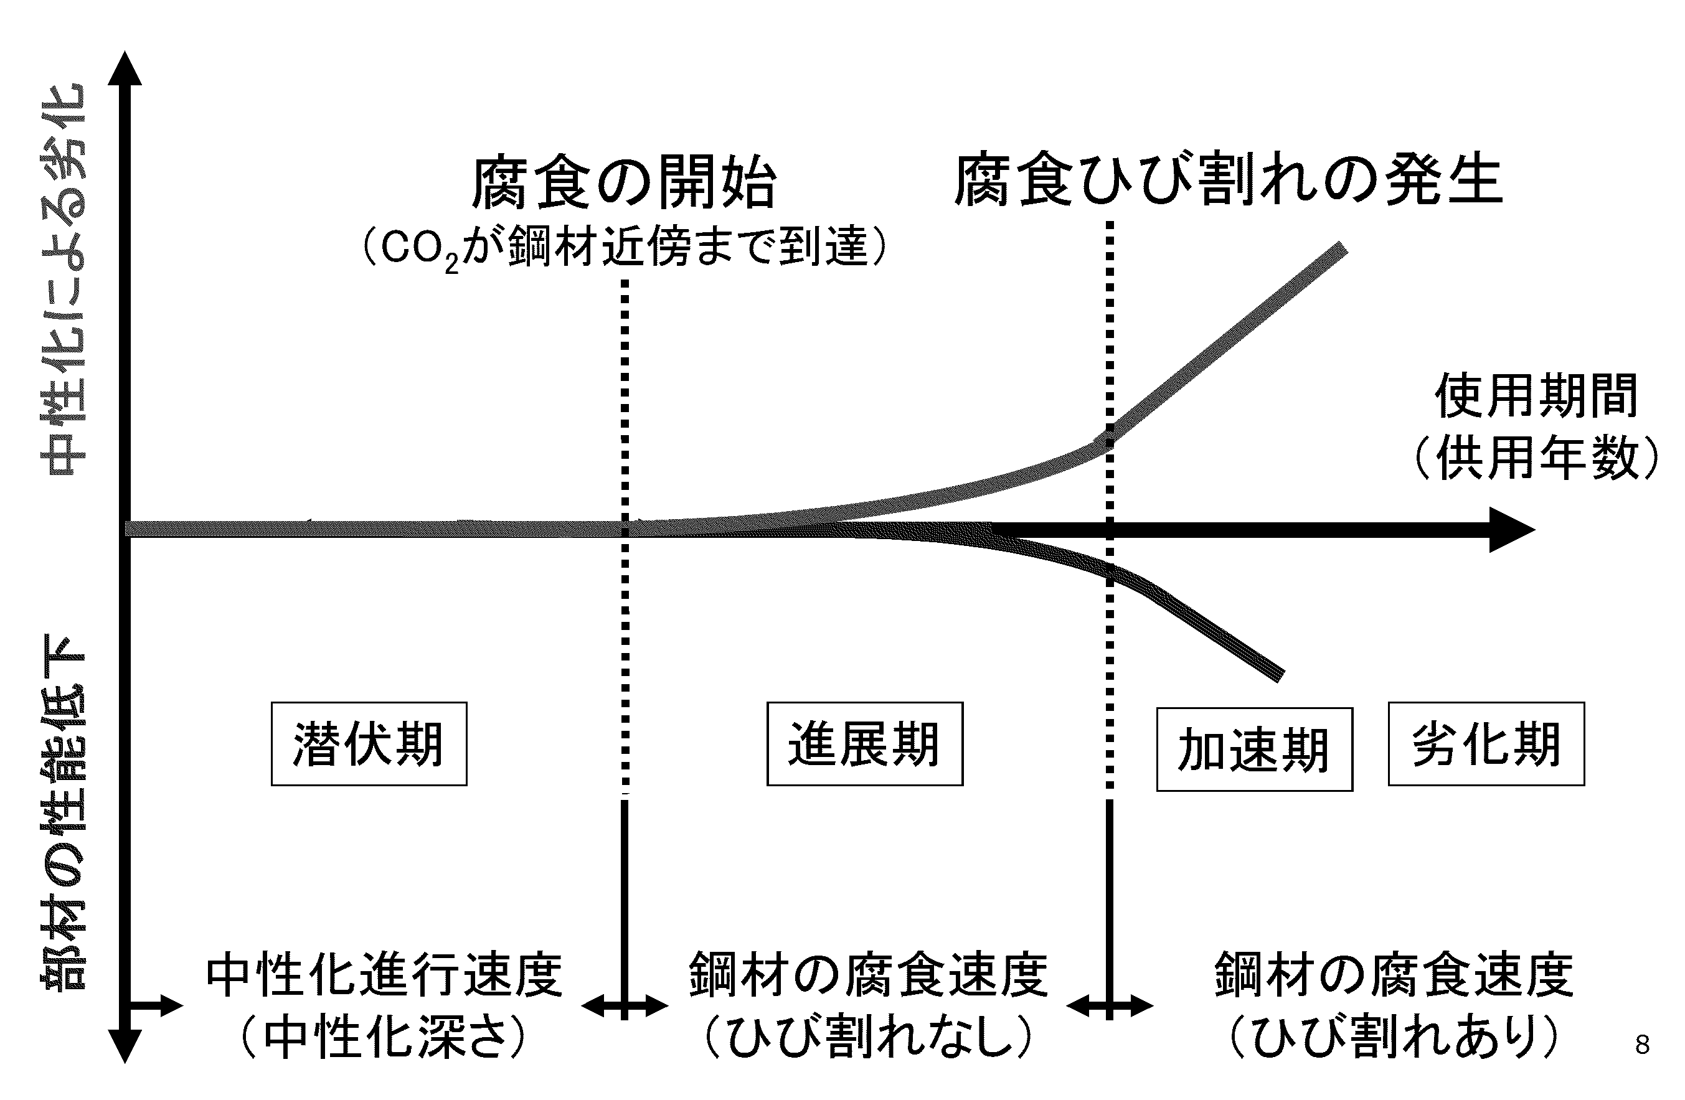

図3.1　中性化による劣化過程

　　　　　　　（出典：『ｺﾝｸﾘｰﾄ標準示方書 維持管理編』　土木学会2007年版P.82）

## 土木付帯設備の管理方法

　土木付帯設備は、以下に挙げる項目がある。このうち、蓋類やﾄｯﾌﾟﾗｲﾄ、手摺りやﾀﾗｯﾌﾟについては、所定の機能を発揮できていない状況では、転落等の事象を誘発し人命に影響を与える潜在的なﾘｽｸを有しており、維持管理者又は第三者(見学者等)に危険を及ぼすおそれが高い資産として「ﾘｽｸ管理資産」と定義して管理する。また、それ以外の防食塗装とEXP.J（ｴｸｽﾊﾟﾝｼｮﾝｼﾞｮｲﾝﾄ）については、「通常資産」として管理する。

【土木付帯設備】

●ﾘｽｸ管理資産

・蓋類(縞鋼板、FRP蓋、ｸﾞﾚｰﾁﾝｸﾞなど)

・手摺

・足掛金物

・ﾄｯﾌﾟﾗｲﾄ

●通常資産

・防食塗装

・EXP.J(ｴｷｽﾊﾟﾝｼｮﾝｼﾞｮｲﾝﾄ)　等

これらの土木付帯設備は、巡視及び定期的な目視点検による劣化状況の把握は可能でも劣化の予兆を図ることが困難なため事後保全とするが、このうちﾘｽｸ管理資産については、機能不全の状態で放置した場合、先述のとおり人命に影響を与えるﾘｽｸが大きいため、巡視や定期点検によって、劣化状況を都度把握するとともに、帳表や写真等により管理し、異常の有無によっては、緊急措置や詳細点検を実施することで管理を行う。

## 管理・点検の単位

（1）管理点検単位

点検調査を行い、各帳表にその結果を記載して情報を蓄積していく「管理点検単位」は、基本的にEXP.Jで囲まれた土木躯体（土木付帯設備も含む）を１単位とする。

これは、EXP.Jが増設を行う場合や構造形態が大きく変化する場合に設けられていることが多く、施設を分ける指標として適切であると判断したものである。また、供用年次が異なる系列等についても施設を分ける指標として考慮する。

管理棟

汚泥処理棟

水処理施設

最終沈殿池

反応タンク

最初沈殿池

連絡管廊

管理点検の単位分けを示す。

EXP.J

1系列

2系列

3系列

水処理施設

水処理施設

増設側

図3.2　管理･点検の単位(EXP.Jとの関係)

（2）細分管理単位

各種点検は、基本的に管理点検単位毎に行うものとするが、EXP.Jで囲まれた土木躯体（土木付帯設備も含む）の範囲中に異なる内容物（汚泥や汚水又は処理水等）を貯める水槽や池等が複数存在する場合には、管理点検単位を内容物毎に点検単位を細分化するものとする。これは、汚水と汚泥又は処理水では、腐食環境が異なり、ｺﾝｸﾘｰﾄの劣化速度等が同様ではないためである。

（3）資産管理

試算管理は、「資産番号」と「資産位置」並びに「資産名称」により管理する。

1. 資産番号

各資産は、それぞれに資産番号を付記して管理する。

（例）

* 土木工種の資産番号は10001から開始する。
* その他の施設は次の通り。

建築工種は20001、建築機械は30001、建築電気は40001、機械設備は50001、電気設備は60001。

1. 資産名称

　資産名称は、名称自体で施設が特定できるよう、標記形態、標記ルールを設けておく。

（例）

* 『①施設名称_②系列等_③階数等_④付帯設備名称』で表現する。
* 以下の個々の項目を「_：ｱﾝﾀﾞｰﾊﾞｰ」で繋ぐ。

①施設名称　　　：例）最初沈澱池、管理棟、汚泥処理棟、汚泥処理棟等

②系列等　　　　：例）1系列、増設側等

③階数等　　　　：例）B1F、1F、RF等

④付帯設備名称　：例）手摺、ﾄｯﾌﾟﾗｲﾄ、防食塗装等

* 水処理施設第1系列の最初沈澱池1階にあるﾄｯﾌﾟﾗｲﾄの資産名称は、

「最初沈澱池_1系列_1F_ﾄｯﾌﾟﾗｲﾄ」

と表記する。

* 現地にも名称を掲示しておく。

1. 資産位置

　各資産の位置を把握しやすくするため、位置情報を資産位置として管理する。棟内にさらに細分した部屋等の空間がない場合などは、「資産名称≒資産位置」となる。

（例）

* 上記の例では「最初沈澱池_1系列_1F」が位置情報となる。
* 棟内に部屋等がある場合などは、「汚泥処理棟_増設側_2F_脱水機室」や「送風機棟_1F_風道」等と表記する。

# 計画的な点検

## 趣旨、目的

腐食環境及び施設の健全度を把握するため、施設の点検を計画的、定期的に行うことにより、劣化部を早期に発見すること、構造物に致命的な欠陥を招く前に補修工事で対応することが可能となることを目的とする。

## 対象施設の選定

　ポンプ場、処理場内の土木構造物及び付帯設備は、広範囲でかつ資産数も多い。定期的な点検にあたっては、計画的・効率的に実施する必要がある。下表に示すように、施設の機能上の重要度と腐食環境度は合致しておらず、安全な維持管理の確保の観点からは施設の機能上の重要度だけではなく、機能と安全性の確保の両方の観点から対象施設の選定を行うことが重要である。

表4.1　施設の機能上の優先度と腐食環境度の関係



## 点検の種類、方法と頻度

計画的な点検は、直営又は運転管理業務受託者が目視で確認できる、または簡易な計測機器等で数値や傾向を把握できる程度とする。※1

なお、水処理施設の池底部、側壁部等、日常目視できない部分については、計画点検として、機械設備点検時等槽内の水を空ける際に実施する。

表4.2　点検の種類と頻度

|  |  |  |
| --- | --- | --- |
| 種類 | 点検頻度 | 内容 |
| 初期点検 | 新設後（既存施設は維持管理計画策定後）に1回行う。 | 維持管理計画を実施するにあたって、対象物の劣化度を把握し、定期点検を行う上での初期値又は参考とする。  目視による施設の状態(異常の有無)の把握に加え、躯体の劣化度を把握するため、各処理場又は施設の経過年数、腐食環境（塩害地域等）、施設重要度、劣化状況等を総合的に勘案し、優先順位を設け順次、物性試験として圧縮強度試験や中性化試験などのｺﾝｸﾘｰﾄ調査を行う。※2  また、調査結果に基づいて中性化進行予測を行い、状態監視保全を行う上での判断材料とする。  【要検討】  物性試験の内容と対象施設 |
| 計画点検※3 | ﾌﾟﾗﾝﾄ機械又はﾌﾟﾗﾝﾄ電気設備の点検整備または改築工事等により水槽内の水がない期間に合わせて実施する点検 |
| 定期点検 | 1年に1回 | 初期点検を行った施設を対象に、目視により施設の状態(異常の有無)を把握する。また、点検優先度等の各種要因により施設によっては、物性試験を後年に行うことがあるが、この結果は、定期点検や計画点検等と合わせて管理を行う。点検の結果を基に、緊急措置の要否、詳細調査の要否を判断する。 |

※1 直営又は運転管理業務受託者が実施できない場合は、別途外注する。

※2 物性試験としての初期値確認は、基本的に初期点検時に行うことが望ましいが、膨大な資産数を保有していることから全ての資産を短期間に調査することは物理的に難しいため、概ね調査初年度～10年の間に実施する。

※3池内や水槽内は通常水で満たされて目視確認も実施できないことが多い。ﾌﾟﾗﾝﾄ機械又はﾌﾟﾗﾝﾄ電気設備の点検整備または改築工事等により水槽内の水がない期間利用して、腐食環境下の調査を行い、併せて物性試験の実施や詳細点検を行えるよう、効果的な点検調査計画を策定する。

## 点検項目と内容

計画的な点検における点検項目と内容は、以下のとおりとする。

表4.3　点検項目と内容（躯体）

|  |  |  |
| --- | --- | --- |
| 点検項目 | | 内容 |
| 目視点検 | ひび割れ | 概ねのひび割れ幅と程度を確認する。 |
| 表面劣化 | 表面の脆弱化を確認する。 |
| 鉄筋腐食 | 鉄筋腐食の状態や錆汁を確認する。 |
| 漏水 | 躯体面からの漏水の状態を確認する。 |
| 浮き | 躯体面のコンクリートの浮きを確認する。 |
| 骨材の露出 | 表面の骨材の露出状態を確認する。 |
| 物性試験  ※2 | コンクリート強度 | コア採取し、圧縮強度試験を行う。 |
| 劣化状態 | 中性化試験を実施し、中性化深さ、鉄筋かぶり厚の確認、腐食速度を算出する。 |
| 鉄筋腐食（状態監視）※2 | | 腐食速度と耐用年数、経過年数より残余年数を算出する。 |

※2 初期点検のみ実施する。

なお、腐食速度（中性化の進行予測）は、一般に時間の平方根に比例するとされていることから、ここでは、√t則を用いて予測するものとする。

　ｙ＝ｂ√ｔ

　ここで、　ｙ ：中性化深さ(mm)

　　　　　　ｔ ：材齢（年）（一般的には竣工後の年数）

　　　　　　ｂ ：中性化速度係数(mm/√年)

　ｂ＝ｙ／√ｔ

（出典　下水道ｺﾝｸﾘｰﾄ構造物の腐食抑制技術及び防食技術ﾏﾆｭｱﾙH24.4 P.130）

　仮に、中性化深さ37.8mm、経過年数24年、鉄筋かぶり厚さ40mmの場合

　ｂ＝37.8÷√24＝7.716mm/√年

　ｔ＝(ｙ÷ｂ)^2＝(40÷7.716)^2＝26.8年

　26.8－24＝2.8年（残余年数）

表4.4　点検項目と内容（土木付帯設備）

|  |  |  |  |
| --- | --- | --- | --- |
|  | 点検項目 | | 内容 |
| リスク管理資産 | 手摺・足掛金物 | 劣化（腐食） | 目視により劣化の状態を確認する。 |
| 損傷（部材欠損等） | 目視により部材の損傷有無、程度を確認する。 |
| 取付状態 | 取付部のぐらつきの有無を確認する。 |
| 蓋類、ﾄｯﾌﾟﾗｲﾄ | 劣化（腐食） | 目視により本体、受枠の劣化の状態を確認する。 |
| 取付状態 | 本体、受枠のがたつきの有無を確認する。 |
| 通常資産 | 防食塗装 | 点食 | 目視により点食の有無、程度を確認する。 |
| 膨化 | 目視により塗装の膨化有無、程度を確認する。 |
| 剥離 | 目視により塗装の剥離有無、程度を確認する。 |
| ｴｷｽﾊﾟﾝｼｮﾝｼﾞｮｲﾝﾄ | 漏水 | 目視により漏水の有無、範囲を確認する。 |
| 劣化（腐食） | 目視により部材の腐食有無、範囲を確認する。 |
| 損傷（部材欠損等） | 目視により部材の損傷有無、程度を確認する。 |

## 記録様式（初期点検）

初期点検の記録様式を躯体、土木付帯設備別に示す。

なお、付帯設備は手摺・足掛金物の記録様式を一例として示す。





## 記録様式（定期点検）

定期点検の記録様式として、躯体を次頁に示す。なお、付帯設備は初期点検と定期点検の記録様式は同様である。



## 処置・対策

躯体及び土木付帯設備の定期点検の結果から、維持管理者もしくは第三者への影響が問題となるような重大な変状が認められた場合は、早急に処置を行う。

緊急措置の事例は以下のとおりである。

表4.5　緊急措置の事例

|  |  |  |
| --- | --- | --- |
| 種類 | 問題となる異常 | 緊急措置の事例 |
| 躯　　体 | ・ｺﾝｸﾘｰﾄ片の落下等により維持管理者、第三者へ危険をおよぼす場合 | ・ﾛｰﾌﾟ、ｺｰﾝの設置  ・立ち入り禁止看板の設置  ・大きなｺﾝｸﾘｰﾄの浮きは撤去し、断面修復を行う。 |
| ・スラブ下端鉄筋が広範囲にわたり腐食・剥落 | ・スラブの使用禁止 |
| 土木付帯設備 | ・腐食劣化による蓋受枠の欠如  ・足掛金物の腐食と肉厚減少  ・手摺埋込部ｺﾝｸﾘｰﾄの剥落 | ・ﾛｰﾌﾟ、ｺｰﾝの設置  ・立ち入り禁止看板の設置 |

また、異常が認められ、その異常が今後の維持管理におけるﾘｽｸ※1に発展するおそれがあると判断される場合は、詳細点検が必要な施設として抽出する。

　　　　※1：人の人命や怪我に影響を与える事象又は下水機能に重大な障害が生じる事象等

また、定期点検の結果、詳細点検が必要か否かについて、判定の目安を以下に示す。

【要検討】ひび割れ幅

表4.6　詳細点検実施の目安（躯体）

|  |  |  |
| --- | --- | --- |
| 点検項目 | | 内容 |
| 目視点検 | ひび割れ | ひび割れ幅0.2mm以上のｸﾗｯｸがある。 |
| 表面劣化 | 表面がもろく、指で簡単に掻きとれる。 |
| 鉄筋腐食 | 腐食が顕著に存在、断面欠損有り、錆汁顕著。 |
| 漏水 | 噴出している。 |
| 浮き | 剥離が顕著に存在する。 |
| 骨材の露出 | 骨材を手で掻きとれる。 |

　なお、初期点検において、以下のような事象が確認された場合には、詳細点検を実施することが望ましい。

1. ｺﾝｸﾘｰﾄ強度 ：設計強度未満又は設計強度と近似値を示した場合
2. 中性化の進行 ：鉄筋かぶり厚－10～20mm＜中性化深さを示した場合
3. 鉄筋腐食 ：腐食開始残余年数＜耐用年数－経過年数又は鉄筋の腐食

が確認された場合

表4.7　詳細点検実施の目安（土木付帯設備）

|  |  |  |  |
| --- | --- | --- | --- |
|  | 点検項目 | | 内容 |
| リスク管理資産 | 手摺・足掛金物 | 劣化（腐食） | 腐食が著しく、断面欠損がある。 |
| 損傷（部材欠損等） | 主部材に部分的に、または大きく欠損がある。 |
| 取付状態 | 基礎（躯体）の浮き、または損傷 |
| 蓋類、ﾄｯﾌﾟﾗｲﾄ | 劣化（腐食） | 腐食が著しく、断面欠損がある。 |
| 取付状態 | 基礎（躯体）の浮き、または損傷 |
| 通常資産 | 防食塗装 | 点食 | 点食が広い範囲にみられる。 |
| 膨化 | 膨化が広い範囲にみられる。 |
| 剥離 | 剥離が広い範囲にみられる。 |
| ｴｷｽﾊﾟﾝｼｮﾝｼﾞｮｲﾝﾄ | 漏水 | 滴下または噴出 |
| 劣化（腐食） | 手で容易に剥がすことができる。 |
| 損傷（部材欠損等） | 部分的に、または大きく欠損がある。 |

定期点検の結果に基づく対処・判定のフローを下図に示す。

定期点検の実施

問題となる異常の有無

有

緊急措置

無

詳細点検の要否

必要

不要

維持管理で対応

維　持

詳細点検

図4.1　定期点検に基づく対処、判定フロー

# 詳細点検

## 趣旨・目的

計画的な点検において異常が認められ、かつ明らかに通常の維持管理で対応できない各資産を対象に、どのような対策が必要かを判断するために詳細点検を実施する。

詳細点検に基づき、範囲が狭く異常の程度が軽微な場合には修繕を、範囲が広範囲で異常の程度が顕著な場合は健全度評価を行い、短期的な改築計画（長寿命化計画）を策定し、必要な対策を講じる。

## 頻度、実施時期

計画的な点検において異常が発見され、その状況の程度によって、緊急措置あるいは、詳細点検が必要と判断された場合に適宜実施するものである。

なお、短期的な改築計画（長寿命化計画）が5～6年のスパンであることに鑑み、5年程度経過した時点で次期計画の策定を検討する。

## 点検項目、点検方法

詳細点検が必要と判断された施設・設備について、初期点検及び定期点検で作成した点検表に基づき、現在の健全度を評価するために必要な調査を行う。調査にあたっては、ｺﾝｸﾘｰﾄ診断士等の有資格者又は民間調査会社（ｺﾝｻﾙﾀﾝﾄ等）に委託し調査を実施するものとする。

なお、実施する調査は下記（1）に示すとおりであり、対象施設・設備の特性に応じて異常の程度を調査し、根拠資料として写真撮影を行うものとする。

（1）点検項目

　　点検項目を以下のとおりとする。

　　施設、付帯設備別の調査方法は次頁（2）に示す。

表5.1　点検項目

|  |  |
| --- | --- |
| 部　位 | 点　　検　　項　　目 |
| 躯　体 | ひび割れ、表面劣化（脆弱化、剥落、錆汚れ）、鉄筋腐食、漏水、たわみ、不同沈下、ｺﾝｸﾘｰﾄ調査（表面強度試験、コア法による圧縮強度試験、表面pH試験、中性化試験、鉄筋腐食度試験）、補修歴 |
| 土木付帯設備 | 劣化、損傷、取付状態、点食、膨化、剥離、漏水、硫化水素濃度試験（24時間連続測定、四季別等）、補修歴 |

（2）点検方法

　　施設・付帯設備の調査方法を以下に示す。

　　なお、付帯設備についてはその機能・特性に応じ、“手摺・足掛金物”、“覆蓋”、“防食塗装”、“ｴｷｽﾊﾟﾝｼｮﾝｼﾞｮｲﾝﾄ”の4つの内容に分類する。

　1）躯体

|  |  |
| --- | --- |
| 点検項目 | 点検内容 |
| ひび割れ | ひび割れ幅と程度を確認する。 |
| 表面劣化（脆弱化） | 表面の脆弱化を確認する。 |
| 鉄筋腐食 | 鉄筋腐食に伴う錆汁や腐食鉄筋の露出状況を確認する。 |
| 漏水 | ひび割れからの漏水の発生状況を確認する。 |
| 浮き | 躯体表面のコンクリートの浮きを確認する。 |
| 骨材の露出 | 表面の骨材の露出状況を確認する。 |

　2）付帯設備（手摺・足掛金物）

|  |  |
| --- | --- |
| 点検項目 | 点検内容 |
| 劣化（腐食） | 目視により劣化の状態を確認する。 |
| 損傷（部材欠損等） | 目視により部材の損傷有無、程度を確認する。 |
| 取付状態 | 取付部のぐらつきの有無を確認する。 |

　3）付帯設備（蓋類・ﾄｯﾌﾟﾗｲﾄ）

|  |  |
| --- | --- |
| 点検項目 | 点検内容 |
| 劣化（腐食） | 目視により本体、受枠の劣化の状態を確認する。 |
| 取付状態 | 本体、受枠のがたつきの有無を確認する。 |

　4）付帯設備（防食塗装）

|  |  |
| --- | --- |
| 点検項目 | 点検内容 |
| 点食 | 目視により点食の有無、程度を確認する。 |
| 膨化 | 目視により塗装の膨化有無、程度を確認する。 |
| 剥離 | 目視により塗装の剥離有無、程度を確認する。 |
| 硫化水素濃度 | 防食塗装の必要性があるが、施されていない施設については、詳細点検に併せ硫化水素濃度測定等の試験を実施する。 |

　5）付帯設備（ｴｷｽﾊﾟﾝｼｮﾝｼﾞｮｲﾝﾄ）

|  |  |
| --- | --- |
| 点検項目 | 点検内容 |
| 漏水 | 目視により漏水の有無、範囲を確認する。 |
| 劣化（腐食） | 目視により部材の腐食有無、範囲を確認する。 |
| 損傷（部材欠損等） | 目視により部材の損傷有無、程度を確認する。 |

## 診断項目、評価（診断）判定基準

詳細点検により、物理的又は機能的な診断を行う。

以下に施設・付帯設備別に具体な評価判定方法を示す。

　（1）躯体

　　　　　　　　　　　　　　表5.2　詳細点検判定表（躯体）



　（2）土木付帯設備

表5.3　詳細点検判定表（手摺・足掛金物）



表5.4　詳細点検判定表（蓋類・ﾄｯﾌﾟﾗｲﾄ）



表5.5　詳細点検判定表（内部防食）



表5.6　詳細点検判定表（ｴｷｽﾊﾟﾝｼｮﾝｼﾞｮｲﾝﾄ）



## 健全度判定基準（更新時期の判定）

　　（1）調査判定結果とその状態、措置方法の整理

調査判定項目毎に、異常の程度を段階的に区分して判定する。

判定結果とその状態、措置方法について以下に示す。

【要検討】

　区分ごとの表現

　更新時期の判定

表5.7　判定結果とその状態、措置方法

|  |  |  |
| --- | --- | --- |
| 判定結果 | 状　　態 | 措置方法 |
| ５ | 設置当初の状態で、機能上問題が無い。 | 措置は不要。 |
| ４ | 機能上問題ないが、劣化の兆候が現れ始めた状態。 | 措置は不要（維持管理又は簡易な対応）。 |
| ３ | 劣化が進行しているが、機能は確保できる状態。  機能回復が可能。 | 劣化が進行。  修繕により機能が回復。費用比較により更新又は長寿命化対策を実施。 |
| ２ | 機能しているが劣化の進行度合いが大きい状態（所定の機能不足）。  機能回復が困難。 | 更新・長寿命化対策又は大規模な修繕等、大きな措置が必要。 |
| １ | 機能が果たせない状態（機能停止）。 | 更新等、大きな措置が必要。 |

　（2）健全度の評価方法

躯体及び土木付帯設備の健全度は、評価対象物が有する機能、状態を表す指標であり、健全度評価点数を基に、健全度として5段階にて評価する。

1）躯体

【要検討】

　区分ごとの表現

躯体の健全度の評価方法について表5.7に示す。

表5.8 躯体の健全度の評価方法

|  |  |
| --- | --- |
| 健全度 | 区　　　分 |
| ５ | 点検項目のうち、健全度評価点数が3以下の項目がない場合 |
| ４ | 点検項目のうち、健全度評価点数が2以下の項目が1個ある場合 |
| ３ | 点検項目のうち、健全度評価点数が2以下の項目が2個ある場合 |
| ２ | 点検項目のうち、健全度評価点数が2以下の項目が3個以上6個未満の場合 |
| １ | 点検項目のうち、健全度評価点数が2以下の項目が6個（点検項目全て）の場合 |

* 鉄筋腐食予測において、鉄筋腐食開始の残余年数が耐用年数までの年数を下回る場合は、健全度を1ランク下げる。

2）土木付帯設備

土木付帯設備の健全度は、健全度評価点数を基に、各点検項目のうち、最も危険な状態を示す判定結果を付帯設備全体の評価点数とし、「健全度評価点数＝健全度」として5段階にて評価する。なお、機能不全の状態は、「健全度1」と評価する。

## 記録様式（詳細点検）

詳細点検の記録様式を施設、付帯設備別に示す。

なお、付帯設備は手摺・足掛金物と防食塗装の記録様式について示す。







# 対策実施（補修、補強、改築）

## 対策

計画的な点検、詳細点検に基づく診断結果から、ｺﾝｸﾘｰﾄ構造物及び土木付帯設備の性能が低下し、対策工が必要と判断された場合には、施設の性能に及ぼす影響の評価、部位・部材の損傷・劣化状態の判定及び維持管理ﾚﾍﾞﾙ等を考慮し、要求される性能を満足するような対策工を検討する。

表6.1　詳細点検結果に基づく対策工の種類

|  |  |  |  |  |
| --- | --- | --- | --- | --- |
| 詳細点検結果 | 対策工の種類 | 対策の内容 | 躯体 | 付帯設備 |
| 健全度3 | 補修・修繕 | 劣化の抑制や耐久性能の回復させる | **○** | **－** |
| 健全度2 | 補強  （補修） | 力学的な性能の回復、あるいは向上を目的とした対策 | **○** | **－** |
| 健全度2 or 1  （健全度1） | 改築  （供用制限） | 施設・設備の更新  （供用停止あるいは立入禁止等の措置） | **○** | **○** |

①躯体

(1) 補修・修繕

ｺﾝｸﾘｰﾄ片の落下による危険性を除いたり、劣化の進行の抑制や劣化の発生を未然に防ぐことにより、耐久性能を回復もしくは向上させることを目的とした対策である。

■主な補修工法

|  |  |
| --- | --- |
| 対策工 | 対策の内容 |
| ひび割れ注入 | エポキシ樹脂等を注入材料として、ひび割れの上に塗膜を形成させ、防水性、耐水性を向上させる工法 |
| 断面修復 | 劣化したｺﾝｸﾘｰﾄを除去した後、改めて必要となる断面形状に新たなｺﾝｸﾘｰﾄを打設し、健全な部位を一体化させる工法 |

(2) 補強

構造物及び部材の耐荷性や剛性などの力学的な性能の回復、あるいは向上を目的とした対策である。補強は、①ｺﾝｸﾘｰﾄ部材の交換、②ｺﾝｸﾘｰﾄ断面の増加、③部材の追加、④支持点の増加、⑤補強部材の追加、⑥ﾌﾟﾚｽﾄﾚｽの導入などによって構成される。補強の検討にあたっては、補修を併用させ、補修部位と補強部位を分けて実施していく計画を策定する。

■主な補強工法

|  |  |
| --- | --- |
| 対策工 | 対策の内容 |
| 打換工法 | 既設ｺﾝｸﾘｰﾄを取り壊し、新たなｺﾝｸﾘｰﾄを打設する工法 |
| 増厚工法 | ｺﾝｸﾘｰﾄ部材の耐荷力向上を目的にｺﾝｸﾘｰﾄ部材を増厚する工法 |
| FRP 接着工法 | 炭素繊維、ｱﾗﾐﾄﾞ繊維を1 方向に配置してｼｰﾄ状にしたものを、ｺﾝｸﾘｰﾄ表面にエポキシ含浸樹脂で1 方向または2 方向に貼り付け、ｺﾝｸﾘｰﾄと一体化させる工法 |

(3) 改築（供用制限）

構造物及び部材の性能が低下しており、供用できないないと評価及び判定された場合、供用停止を図る、又は物理的な緊急措置を取るとともに、改築に向けて検討を進める。

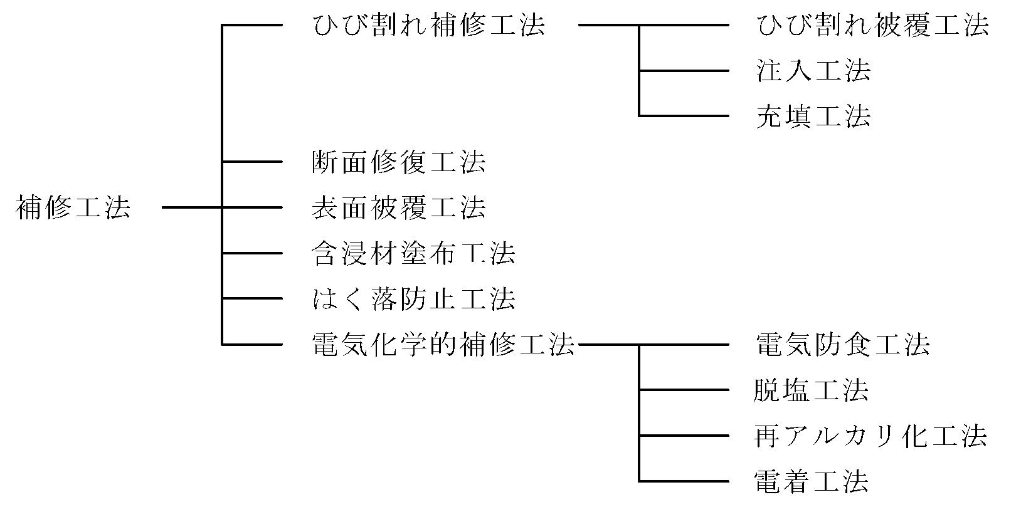

図6.1　主要な補修工法の種類

　　　　　　　　　　　　　　（出典　樋門・水門等　維持管理ﾏﾆｭｱﾙ（案）建設ｺﾝｻﾙﾀﾝﾄ協会近畿支部）

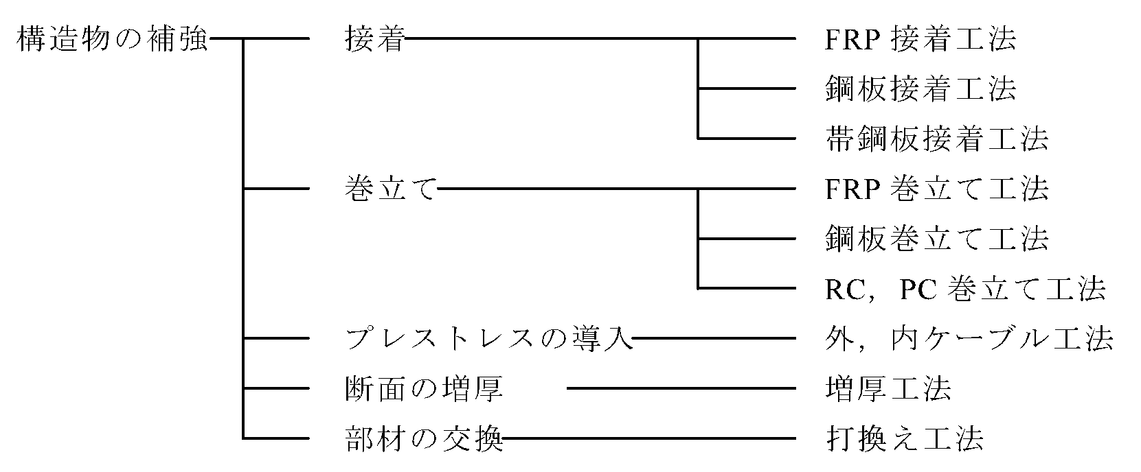

図6.2　構造物・部材の補強工法の例

　　　　　　　　　　　　　　　（出典　樋門・水門等　維持管理ﾏﾆｭｱﾙ（案）建設ｺﾝｻﾙﾀﾝﾄ協会近畿支部）

# 記録、ﾃﾞｰﾀの保存、活用

## 記録、ﾃﾞｰﾀの保存、活用

点検・調査、健全度評価結果、補修・補強・修繕・改築に関するﾃﾞｰﾀを蓄積し、これをﾃﾞｰﾀﾍﾞｰｽ化（仮称：維持管理ﾃﾞｰﾀﾍﾞｰｽ）する。

ﾃﾞｰﾀﾍﾞｰｽ化にあたっては、点検、調査、健全度評価結果、補修・補強・修繕に関するﾃﾞｰﾀについて整理する。これらの対応により蓄積されたﾃﾞｰﾀを活用することにより、情報の一元管理や健全度予測が可能となり、今後、より計画的な改築計画の立案やｽﾄｯｸﾏﾈｼﾞﾒﾝﾄへの発展が期待できる。

施設情報の蓄積（データベース構築）

運転履歴

の蓄積

改築・修繕

履歴の蓄積

点検・調査

履歴の蓄積

施設情報の整理

諸元データの

蓄積

施設情報の活用（システム構築）

改築・修繕

費用予測

寿命

評価・予測

運転性能評価

点検・調査及び改築・修繕計画の策定・実行

図7.1　下水道施設情報システムの構築と活用の例

（出典　ｽﾄｯｸﾏﾈｼﾞﾒﾝﾄ手法を踏まえた下水道長寿命化計画策定に関する手引き（案）」

　　　　　　　平成25年9月、国土交通省水管理・国土保全局下水道部、p.29）

(1) 記録

点検・調査・診断時に、各記録様式に基づき、記録する。

(2) ﾃﾞｰﾀの保存

各記録様式に記録した点検結果、調査結果、診断結果及び対策実施内容を維持管理ﾃﾞｰﾀﾍﾞｰｽ（仮称）に入力・保存する。

(3) 維持管理へのﾃﾞｰﾀの活用

|  |  |
| --- | --- |
| 項　　目 | 内　　容 |
| 点検・調査状況把握  及び計画時 | ・点検・調査実施状況の把握  ・点検・調査実施計画への反映  ・点検・調査実施手法の見直し、ﾌｨｰﾄﾞﾊﾞｯｸ |
| 点検・調査実施時 | ・点検・調査実施結果の登録 |
| 対策実施時 | ・長寿命化計画の申請支援  ・対策実施計画の策定支援 |

(4) 事後評価

蓄積したﾃﾞｰﾀを活用し、維持管理計画の事後評価を行う。必要に応じて維持管理計画の見直しを行い、改善を図る。

効率的・計画的

な維持・補修計画

フィードバック

（1回/5年）

・指針･ｶﾞｲﾄﾞﾗｲﾝ等

・維持修繕計画

（予算の平準化）

・点検実施要領等

の見直し

維持補修計画

対策優先度の更新

（1回/年）

事後評価

補修工事等

の事業実施

データ

蓄積・更新

・劣化予測の検証

・施工性やコスト検証　等

・維持補修後の施設の健全度評価

・補修工法、コスト　等

C:\Users\nakamura0749\AppData\Local\Microsoft\Windows\Temporary Internet Files\Content.IE5\PSZJ859I\MC900428969[1].wmfC:\Users\nakamura0749\AppData\Local\Microsoft\Windows\Temporary Internet Files\Content.IE5\LOAY7QIN\MC900428945[1].wmfC:\Users\nakamura0749\AppData\Local\Microsoft\Windows\Temporary Internet Files\Content.IE5\LOAY7QIN\MC900428945[1].wmfC:\Users\nakamura0749\AppData\Local\Microsoft\Windows\Temporary Internet Files\Content.IE5\B031VN87\MC900428957[1].wmf

参　考　資　料

1. 初期点検表











1. 定期点検表











1. 詳細点検表











1. 各種点検写真













1. 資産管理表

